МАДОУ детский сад № 23
Фотоотчёт «Детям об огне и пожаре».
Воспитатель: Костромина Оксана Васильевна.
Дети: подготовительная к школе группа.
*
Беседа «Чтобы не было беды».
Экскурсия по детскому саду: знакомство с уголком противопожарной безопасности, системой оповещения, эвакуационными путями.
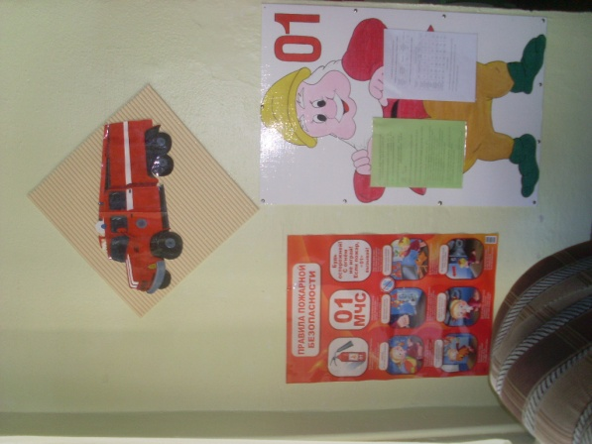
Рисование «Пожарная машина спешит на помощь».
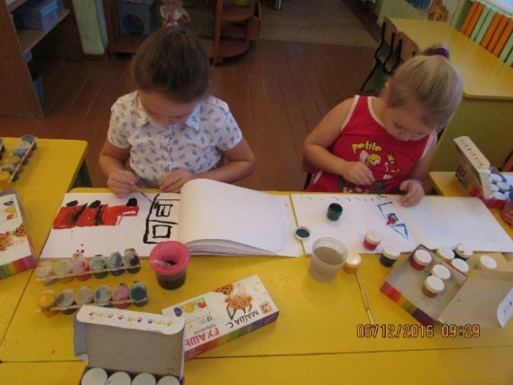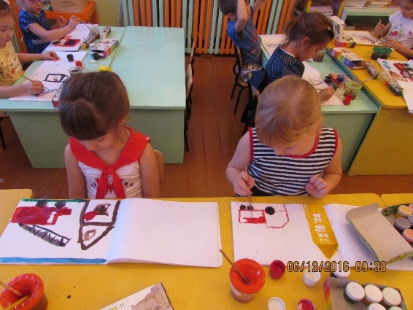Подвижная игра «Спасатели».
Загадки про огонь.
Рассказ детей по рисункам о пошаговом выполнении своей работы, которую сделали дома.

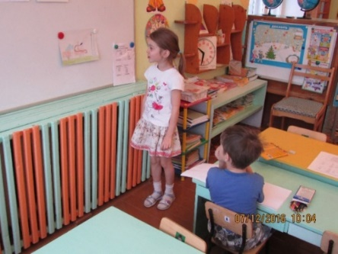 | 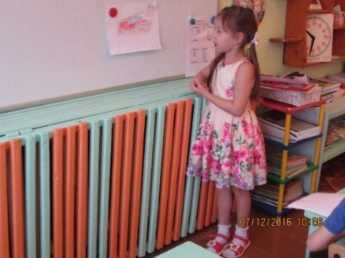

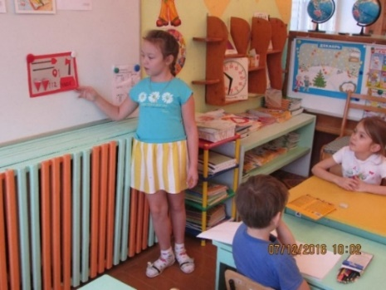 | 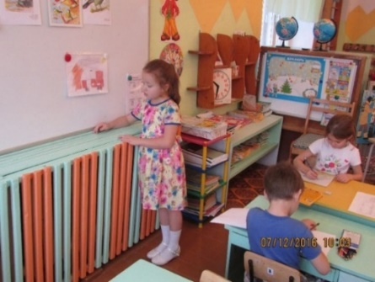

 |  | 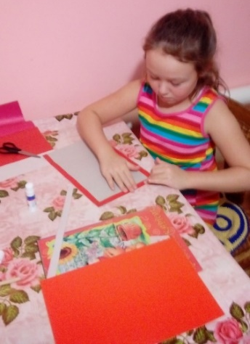
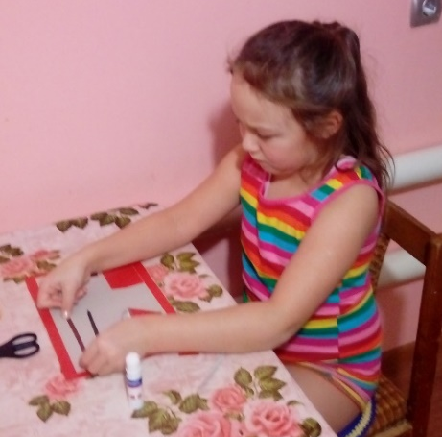 | 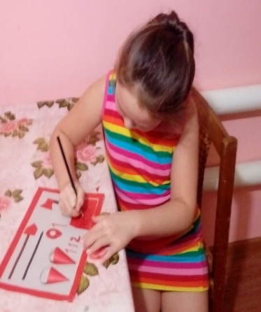 | 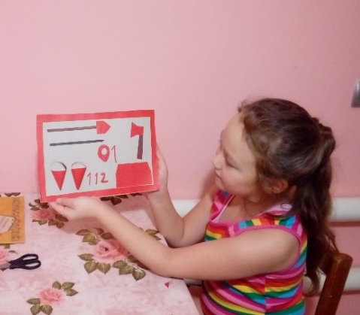

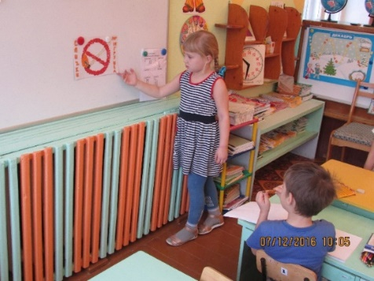 | 1.На белом картоне нарисовать рисунок-заготовку.
2.Скатываем шарики из пластилина разных цветов. Красными шариками выкладываем рисунок по крайнему контуру и внутри.  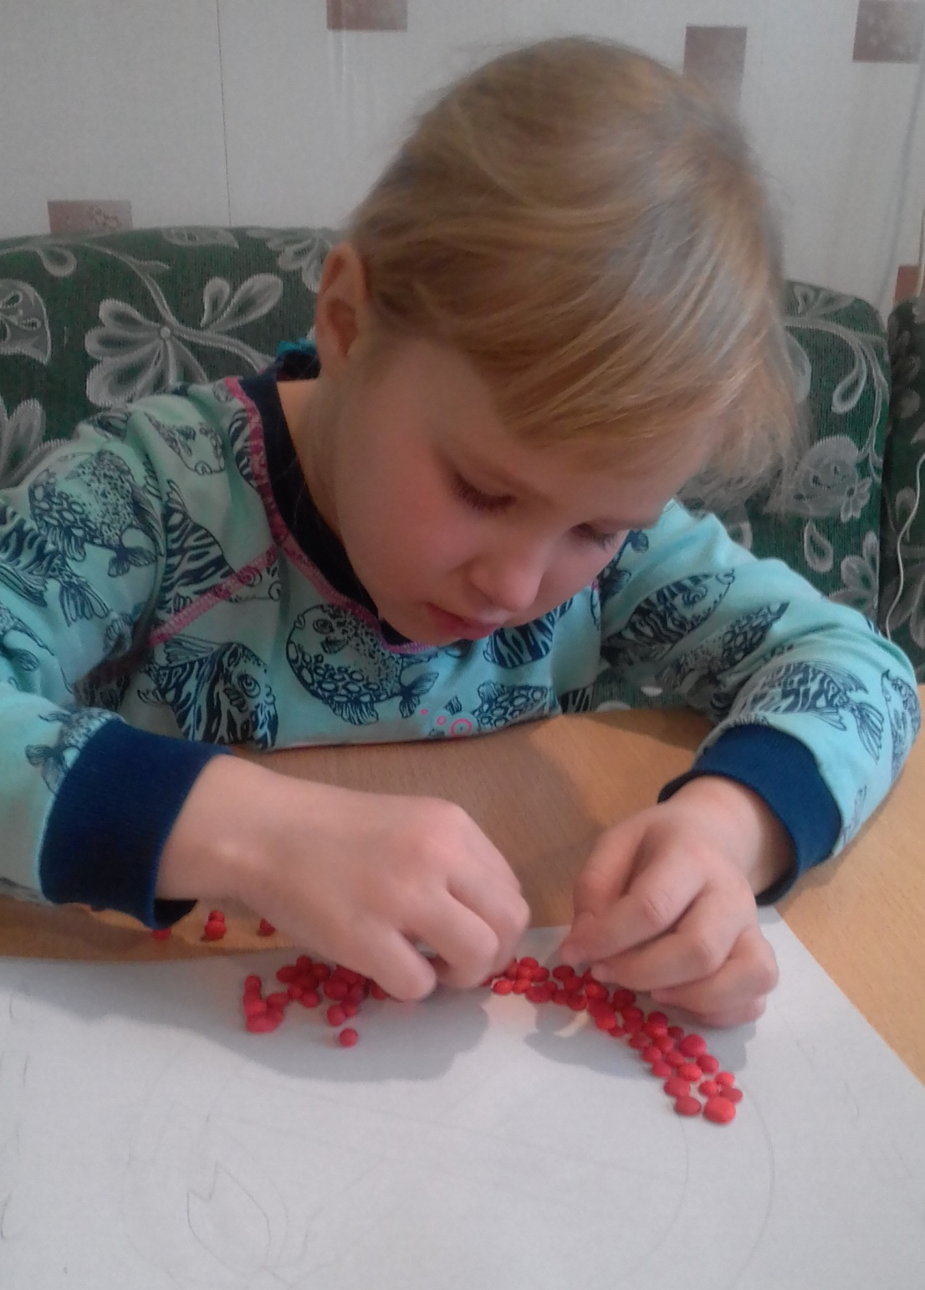 | 3.Оранжевыми, жёлтыми и синими шариками выкладываем пламя спички.  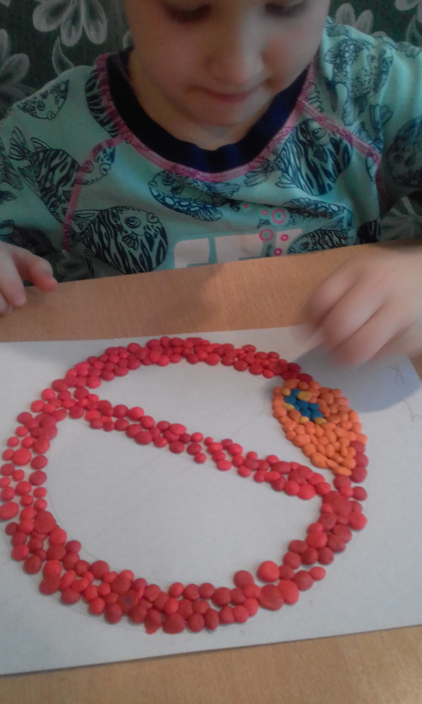
4.Белыми и коричневыми шариками оформляем спичку и оранжевым цветом выкладываем слова «Спички – не игрушки». | 5.Готовая поделка  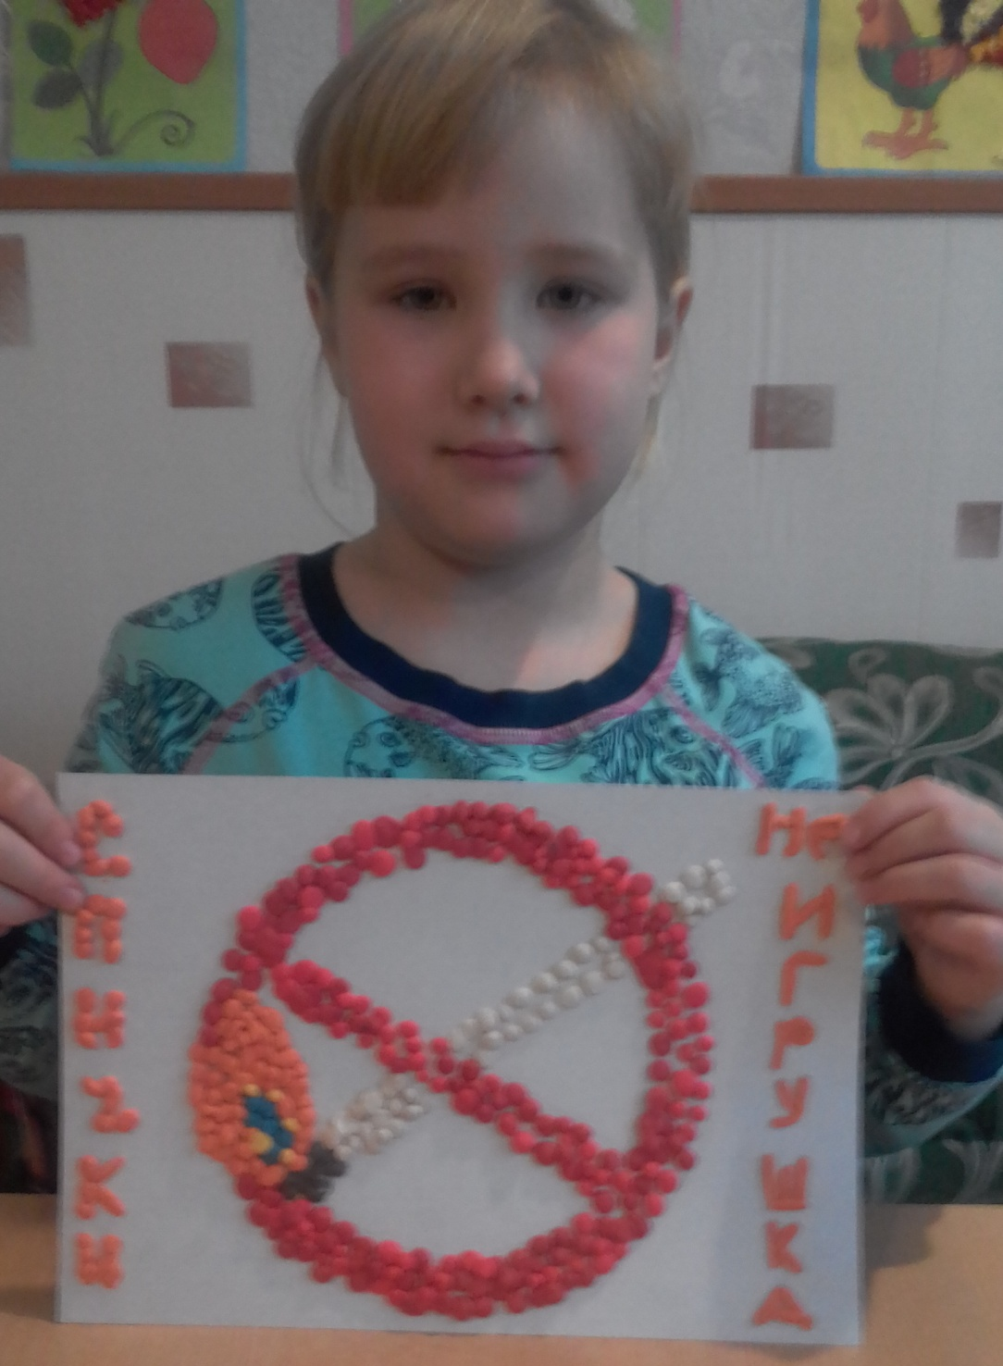

Беседа «Огонь – наш друг или враг».
Подвижная игра «Пожарные на учениях».
Беседа «Важные телефонные номера: куда звонить в минуту опасности».
Математика: Счёт пожарного оборудования, пожарных машин, решение задач».
Экскурсия в комнату ОБЖ. Разбор опасных ситуаций, которые могут случиться.

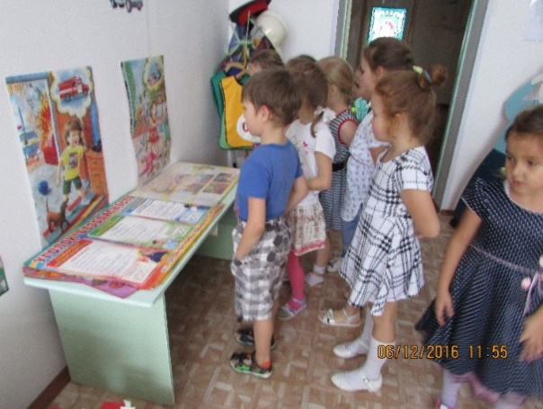
Просмотр мультфильмов «Спичка детям не игрушка». 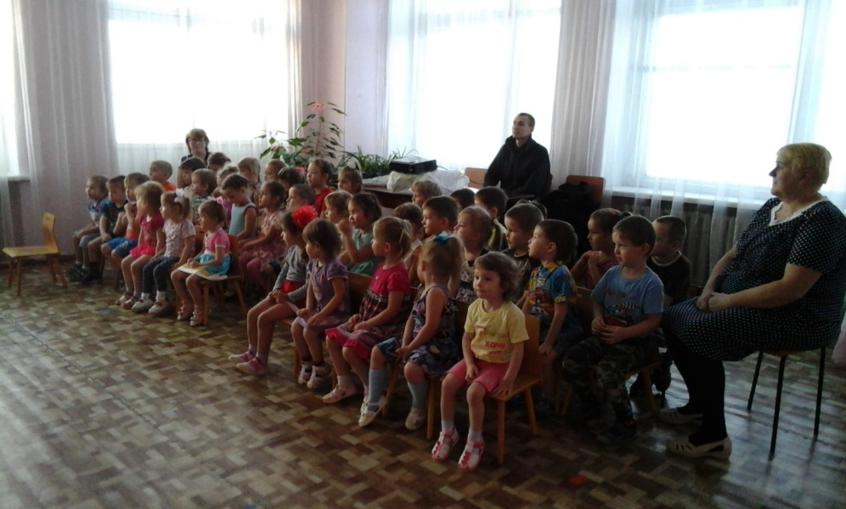
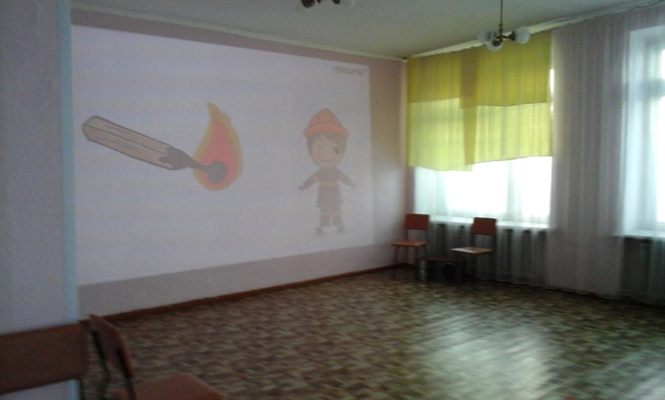
Сюжетная игра «Кто больше назовёт действий».
Познавательная беседа «Огонь бывает разный».
Аппликация «Пожар».
Просмотр презентации «Пожарная безопасность».
Игры на ковре.
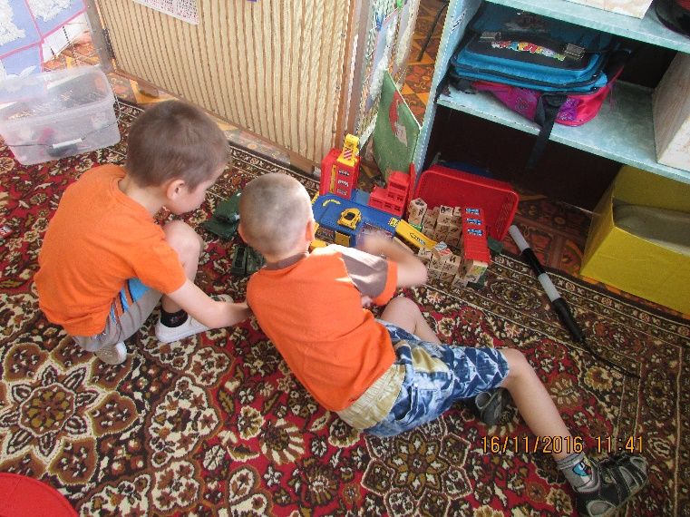
Пословицы и поговорки об огне:
-И маленькая искорка сжигает города.
-Маленькая спичка сжигает большой лес.
Чтение стихотворения З. Шефлер «Лесной пожар».
Рассматривание картинок о пожарной безопасности на ширме в группе.

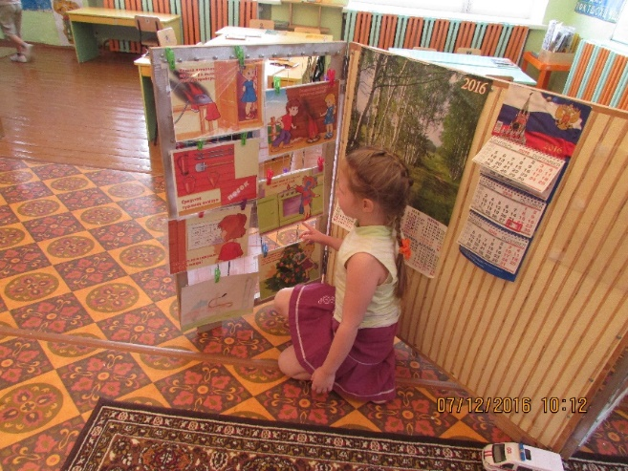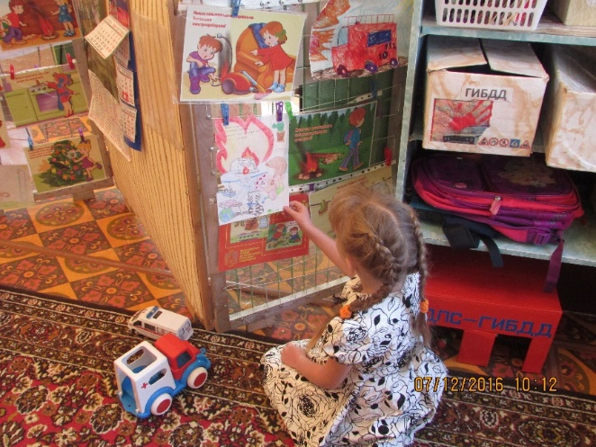
Воспитанник с мамой приготовили презентацию про пожарную безопасность.
Дети познакомились на каком транспорте ездили на пожары.
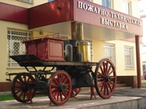
Какую специальную одежду носят пожарные, которая защищает их во время пожара.
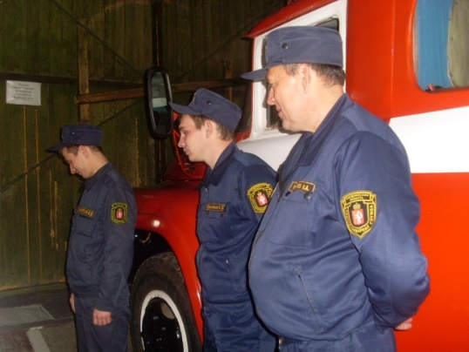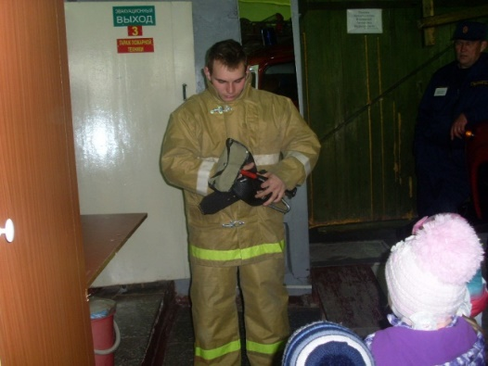
Чтобы во время пожаров проявлять ловкость, силу, сноровку пожарные постоянно проводят учения.
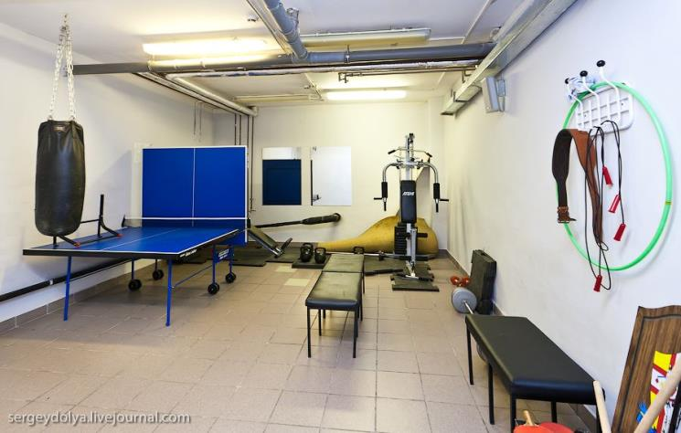
Дидактическая игра «Что горит, что не горит?».
